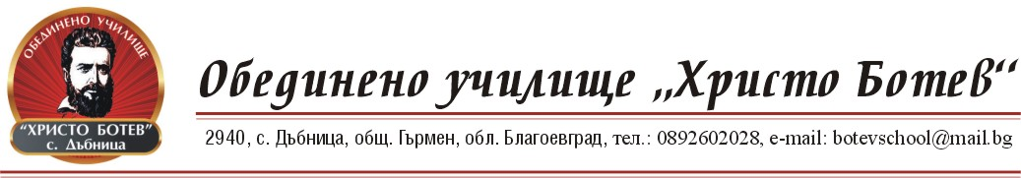

Анализ по изпълнението на плана от стратегията за развитие на училището през учебната 2021/2022 година

Анализа по изпълнение на плана от стратегията за развитието на нашето училище показва, че през изминалата учебна година е изпълнена основната цел поставена в нея, а именно :
,,Развитие на ОбУ „Христо Ботев“, с. Дъбница в условията на растяща конкуренция чрез създаване на благоприятна, насърчаваща и подкрепяща среда за учениците и учителите и в партньорство с родителите и институциите, с което да се утвърди като предпочитано място за обучение и възпитание на подрастващите от града и общината и се превърне от училище за всички в училище за всеки.“
През изминалата учебна година работихме за преодоляване на слабите страни на нашето училище.
- Успяхме да задържим и сформираме паралелка VIII клас за учебната 2022/2023 година.
- Успешен прием на учениците в първи клас през учебната 2022/2023 година.
- Осъществява се успешна ритуализация на училищния живот, за целта са изработени знаме и химн на училището.
- Провеждат се редица мероприятия, които успешно възпитават учениците здравословни навици и екологична култура.
- Проведоха се обучения за повишаване на професионалната квалификация на педагогическите специалисти в нашето училище за работа с електронни учебни ресурси.
- Четирите методически обединения в нашето училище проведоха сбирки за вътрешноинституционална квалификация на учителите.
- Създадени бяха комисии подпомагащи ръководството на училището.
- Учителите работят ежедневно в посока добро взаимодействие с родителите на учениците.
- Училището се включи успешно в различни обществени прояви като :
- междуучилищни състезателни турнири;
- благотворителен базар ;
- състезание по безопасно движение по пътищата;
- шахматен турнир и др.
- участие в олимпиади по математика, химия и опазване на околната среда, биология и здравно образование, география и икономика, като учениците се представиха много добре и някои от тях се класираха на областен кръг.
- Участие в състезанието „Ключът на музиката“, където имаме отлично представили се ученици и класирани на национален кръг.
- Участие в състезания за учениците от начален етап.
- Училището успешно премина инспектирането и получи много добра оценка за материална база, управление и обучение.
- Повишиха се знанията на учителите за предстоящото атестиране на педагогическите специалисти.
- По време на обучението в онлайн среда училището предостави електронни устройства на ученици, които не разполагаха с такива.
- Материалната база в училището се поддържа в добро състояние, навреме се отстраняват неизправности.
- Извършва се поетапно обновяване на електроните устройства в училището.
- Учителите повишиха знанията си за работа с електронните устройства в STEM кабинета на училището. Проведени бяха открити уроци в STEAM среда и един интердисплинарен урок по химия математика и информационни технологии.
- Училището участва успешно в проектите ,,Подкрепа за успех“ , по който се сформираха 3 групи и проект ,,Занимания по интереси“, по който се сформираха 8 групи.
- Училището участва успешно и в Национална програма ,,Отново заедно“, по която 45 ученика от училище отидоха на летен лагер.
- Училището участва в проект „Иновации в действие“, по който група ученици и учители посетиха ПМГ „Яне Сандански“, гр. Гоце Делчев и 125 СУ „Боян Пенев“, гр. София, където наблюдаваха иновативни уроци.
- Осъществява се непрекъснато подаване на информация за дейността на училището чрез поддържане на актуален сайт, социалните мрежи и местни печатни медии.
- Осигурени са безопасни условия за опазване живата и здравето на всички участници в образователния процес.
- Реализиран е физкултурен салон в училището.

Етапи в изпълнението на стратегията :

етап 2 (2022/2023 г. и 2023/ 2024 г.) – реализация на основните дейности, наблюдение и оценка на изпълнението.

И през новата 2022/2023 учебна година основна мисията на ОбУ „Христо Ботев“, с. Дъбница е да подпомага учениците в развитието и усъвършенстването им в оптимална училищна среда, с квалифицирани учители и в партньорство с родителите. Усилията ни трябва да са насочени към придобиване от учениците, не само на базово образование, но и на актуални знания, умения и компетентности, които са им необходими, за да се реализират успешно в социалната среда, с проява на уважение към гражданските права на другите и отговорно собствено поведение.

Изготвил:
Марияна Воденичарова - ………………
Гергана Папаркова -……………………….

